Поддержка
талантливых детей

Призёры регионального этапа
Всероссийской олимпиады школьников

Болгарская СОШ №2

Рыбакова Полина (биология, учитель Муллинова Ю.Г.)
Беляева Анна (технология, учитель Выжлёнкова О.В.)
Никифорова Дарья (литература, учитель Мухутдинова Н.Г.)

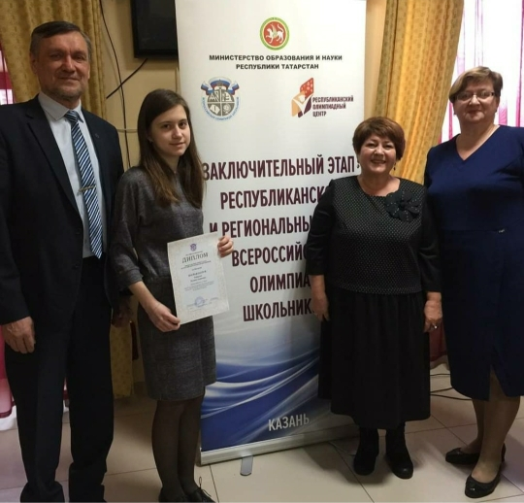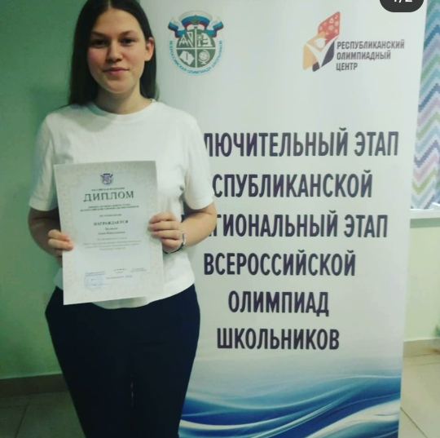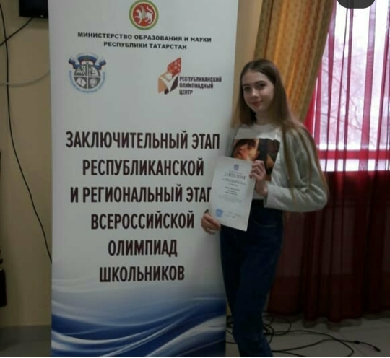

Призёры Республиканской олимпиады школьников

Болгарская СОШ №2

Берендеева Ирина (технология, учитель Выжлёнкова О.В.)
Фёдорова Софья (технология, учитель Выжлёнкова О.В.)
Севастьянов Степан (русский язык, учитель Амукова Н.М.)

